Anexo – B / Formato Aplicación (Jorge Gadze)

Información del Expositor

Nombre y Apellido del autor: Jorge Carlos Gadze

Posición/Compañía: Titular de CVPRO (Crear Valor con Proyectos y Procesos)

Información de la Compañía: CVPRO brinda servicios de formación, capacitación y consultoría en Dirección de Proyectos, Gestión de Riesgos y Gestión por Procesos. Página web: www.cvpro.com.ar

Teléfono celular de contacto: 15 4 043-8712

Dirección de email de contacto: jcgadze@gmail.com

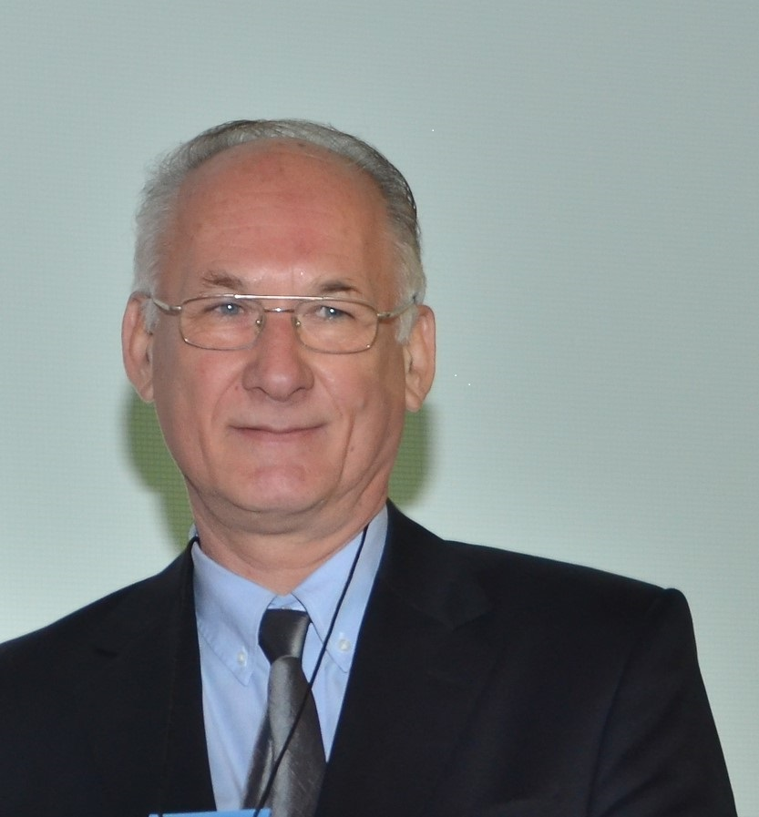

Biografía oficial del Expositor:

Títulos:

Magíster en Dirección de Empresas (MBA) EDDE / UADE.

Ingeniero Electromecánico F. de Ingeniería, UBA.

“Certified Quality Manager” (CQM)
“Certified Quality Improvement Associate”
Certificaciones otorgadas por American Society for Quality

“Project Management Professional” (PMP)
“Risk Management Professional” (RMP)
Certificaciones otorgadas por Project Management Institute

Co-autor del libro “Fundamentos de la dirección de proyectos”; Ed. TEMAS- UADE; 2006.

Responsable de la Comunidad de Riesgos en Proyectos del PMI BA.

Presentaciones previas. Experiencia en presentaciones y charlas:

“Gestión de Riesgos en Proyectos: reducción de incertidumbre y complejidad”; Congreso de Gestión de Riesgos en Proyectos; Universidad Javeriana; Bogotá, Colombia; Octubre 2012.

Presentaciones varias sobre temas de proyectos y riesgos en reuniones del PMI BA entre 2002 y 2016.

Presentación del tema "La antifragilidad de los proyectos: ¿por qué una gestión inadecuada convierte al proyecto en un sistema frágil?" en el PMI BA Tour 2014.

Presentación del tema "Toma de Decisiones en Ámbitos de Incertidumbre" en el PMI BA Tour 2016
.

Experiencia en Investigación: -

Experiencia en docencia:

Desde 1999 a la fecha dedicado a actividades de capacitación y formación, de acuerdo al siguiente detalle (a través de CVPRO):

- Cursos dictados en empresas, instituciones y universidades:
- Gestión de Proyecto.
- Gestión del Valor Ganado (Earned Value) en proyecto.
- Gestión de Riesgos.
- Gestión del Riesgo Empresario (Enterprise Risk Managment).
- Análisis de Riesgos por métodos cuantitativos (Simulación Monte Carlo)
- Gestión por Procesos (Business Process Management).
- Taller de liderazgo y trabajo en equipo en proyecto.
- Gestión de Proyecto en etapas FEL y EPC.

- Empresas e Instituciones en las que se impartieron dichos cursos:
- IEEC
- UADE
- Universidad Austral
- Universidad de San Andrés
- Universidad de San Martín
- Universidad Nacional de Cuyo
- Universidad Católica Argentina
- YPF
- Telefónica
- AESA
- Toyota
- SENER
- TECNA
- Hytech
- AXION
- Petrobrás

Experiencia Laboral:

De 1995 a 1999: Gerente de Calidad de McKee Argentina (luego CPC S.A.).

De 1990 a 1995: Fundador y Gerente General de “GI Ingeniería y Construcciones”.

De 1985 a 1990: Gerente de Proyecto de NUCLAR S.A. en proyectos de Ingeniería y Construcciones llevados a cabo en las Centrales Nucleares Atucha I y Atucha II.

De 1979 a 1985: Supervisor de obra en diversos proyectos de Ingeniería y Construcciones llevados a cabo en las Centrales Nucleares Embalse Río III, Atucha I y Atucha II.

Experiencia Laboral / Social:
Voluntario del PMI BA
Trabajos de voluntariado y colaboración con Caritas y otras organizaciones de caridad.
Información de la Presentación

Sesión
La presentación puede extenderse tanto a 20' como a 40' (según necesidad y conveniencia de los organizadores). Preferentemente: 40'.

Título del trabajo a presentar:
Gestión del talento en proyectos de alta complejidad

Resumen del trabajo a presentar:
Los permanentes y cada vez más veloces cambios tecnológicos, los entornos políticos más endebles y los ciclos económicos más cortos, configuran nuevos desafíos para la dirección de proyecto, pues la enfrenta a la complejidad, que es resultado del cambio que se lleva a cabo en un medio que también cambia.
Las consecuencias de la complejidad son, en esencia, un aumento de la incertidumbre (desconocimiento, ambigüedad, duda, etc.) y una falta de linealidad entre causa y efecto. Es decir, por ejemplo, en ámbitos complejos los resultados de muchas decisiones distan de ser lo que se esperaba de las mismas.
La dirección de proyecto heredada de épocas más estables y mercados más previsibles se basa en la gestión transaccional. Este modelo es adecuado en entornos de relativa certeza y no requiere desarrollar relaciones interpersonales entre los integrantes del equipo de proyecto.
En cambio, cada vez más proyectos (de distinto tipo y especialidad) se llevan a cabo en ámbitos dinámicos y cambiantes, con mayores presiones sobre sus plazos de ejecución, para lo cual la respuesta ineludible es adoptar enfoques asociativos y colaborativos (lo opuesto al enfoque transaccional).
El liderazgo y el trabajo en equipo de proyectos complejos requiere gestionar talentos especiales, de modo de adoptar comportamientos colaborativos que permitan superar los desafíos surgidos de la multiplicidad, la diversidad e interdependencia de los interesados y sistemas involucrados en el proyecto.
Por lo tanto, el rol del líder de proyecto es ser facilitador de su equipo y así sumar sinergias que produzcan resultados que son superiores a la suma de los resultados individuales.
La presentación pone el foco en la gestión del talento (tanto del director de proyecto como del equipo) necesaria para estos desafíos.

Objetivos de Aprendizaje / Áreas de Aplicación relacionadas con la DP:
- Entender la nueva realidad en la que se llevan a cabo muchos proyectos en la actualidad (complejidad e incertidumbre derivada).
- Comprender el funcionamiento del proyecto como sistema complejo.
- Entender las habilidades y competencias (talentos) requeridas para trabajar en este nuevo contexto.
- Comprender las exigencias de la gestión del talento requerido (tanto por parte del responsable de proyecto, como de su equipo) para lograr los objetivos buscados en proyectos complejos.

- Áreas de Aplicación de la Dirección de Proyecto:
  - Gestión de la Integración del proyecto
  - Gestión de los Recursos Humanos del proyecto
  - Gestión de las Comunicaciones del proyecto
  - Gestión de los Riesgos del proyecto
  - Gestión de las Adquisiciones del proyecto
  - Gestión de los Interesados del proyecto

Solicitudes especiales:
- PC con MS Office.
- Proyector de diapositivas.
- Puntero laser con capacidad para pasar diapositivas.

Nivel de Audiencia:

La presentación encara la nueva realidad de muchos proyectos, de modo que está dirigida a todos aquellos que ya están trabajando en proyecto.

Link del video: https://youtu.be/0ezs3Xc7ZNs

